УДК 675:026
в.а. отрошко
Чернігівський національний технологічний університет
О.Р. мокроусова, н.в. мережко
Київський національний торговельно-економічний університет

вплив полімерно-мінеральної композиції та її складових на температуростійкість колагену

Стаття присвячена вивченню впливу полімерно-мінеральної композиції та її складових на структурування желатину. В якості мінеральної складової використано природний мінерал монтморилоніт, полімерна складова представлена акриловою емульсією МБМ-3. Проведено ряд дослідів на визначення температуростійкості систем, що містили окремо мінеральну складову, полімерну складову та їх композицію. Встановлено позитивний вплив складових та композиції на температуростійкість желатину. Отримано оптимальні значення відсоткового вмісту кожного компоненту.
Ключові слова: полімерно-мінеральна композиція, матеріали, температуростійкість, колаген.

V.A. OTROSHKO
Chernigiv national university of technology
O.R. MOKROUSOVA, N.V. MEREZHKO
Kyiv National University of Trade and Economics

effect of polymer-mineral composition and its compounds on temperature stability of collagen

Abstract - The article is devoted to the study of the influence of polymer-mineral composition and its components on the structuring of gelatin. As the mineral component was used natural mineral montmorillonite, as polymer component - acrylic emulsion MBM-3. To determine temperature stability were made series of experiments: systems contained separate mineral component, polymer component and its composition. The positive effect of the components and its composition on temperature stability of gelatin was proven. An optimal value percentage of each component were determined.
The combined use of mineral dispersions and acrylic polymer in the composition confirmed positive changes of collagen for its stabilization and improvement temperature stability as characteristic phenomena of effective formation of leather's structure. It was proved that the optimal value of the modified montmorillonite dispersions and acrylic polymer MBM-3 in the composition is 4-6% by weight of protein. The best changes of collagen structural achieved in the case of modification of montmorillonite with sodium polyphosphate.
Keywords: polymer-mineral composition, materials, temperature stability, collagen.

Вступ
Натуральна шкіра завжди була цінним матеріалом для виробництва одягу, взуття, галантерейних виробів та ін. Технологічні процеси виробництва шкіри зі шкур тварин, серед яких можна виділити три окремі групи: підготовчі, дубильні та оздоблювальні, направлені на забезпечення якомога кращих властивостей готового матеріалу. Підготовчі процеси в основному направлені на формування пористої структури дерми. Процес дублення ж забезпечує фіксацію отриманої структури дерми та її стабілізацію (за рахунок утворення додаткових поперечних зв’язків між молекулами дубителя та колагеном). Остаточне формування властивостей натуральної шкіри відбувається протягом процесів рідинного та покривного оздоблення (додублювання, наповнювання, жирування, фарбування та ін.) [1].
В процесах додублювання та наповнювання шкіри використовується значна кількість хімічних речовин різноманітного призначення. В багатьох випадках ці речовини мають значну вартість, іноземне походження та низьку екологічну безпечність. Крім того, їх використання не завжди забезпечує бажаний результат. Саме тому пошук та розробка нових, екологічно безпечних та більш ефективних хімічних матеріалів для шкіряної промисловості є актуальним питанням.

Постановка завдання дослідження
Необхідність додублювання та наповнення шкіряного напівфабрикату пояснюється декількома причинами. По-перше, натуральній шкірі характерна така природна особливість, як нерівномірність за товщиною та щільністю по топографічним ділянкам. Це негативно впливає на розкрійні властивості матеріалу (збільшуючи відсоток відходів при розкроюванні) та властивості готових виробів зі шкіри. По-друге, додублювання та наповнювання дозволяє комплексно покращити фізико-механічні, деформаційні, гігієнічні властивості шкір.
Серед матеріалів для наповнювання шкіряного напівфабрикату значного поширення набули полімерні матеріали. Їх використання ефективно сприяє вирівнювання напівфабрикату за товщиною та щільністю. Практика використання лише полімерного наповнювача показує, що отримані шкіри мають низькі показники паро-, водо- та повітропроникності за рахунок склеювання волокон дерми.
Актуальним напрямком виробництва шкіри є поєднання полімерних та мінеральних сполук для наповнювання [1, 2]. Це дозволяє забезпечити м’якість, еластичність, об'ємний гриф лицьової поверхні, вирівнювання напівфабрикату за товщиною та щільністю.
Головною перевагою використання таких композицій є отримання шкіри з високими гігієнічними та експлуатаційними властивостями [3]. Досягається це за рахунок утворення полімерно-мінеральної композиції у вигляді мікрокомпозиту (рис. 1, а) або інтеркаліативного композиту (рис. 1, б), тобто частинки мінералу, що характеризуються високою дисперсністю, проникаючи в структуру полімеру, розподіляються в його об’ємі, тим самим перешкоджаючи склеюванню полімеру та волокон дерми.
Пояснити позитивний вплив природних мінералів на формування дерми напівфабрикату можна лише розуміючи всі фізичні та хімічні властивості мінералів.
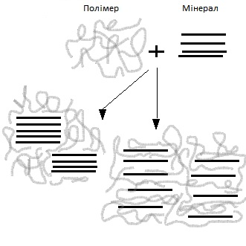
а) б)
Рис. 1. Схема можливої взаємодії полімеру та мінералу в композиції
В класичній кристалографії прийнято вважати, що найдрібнішою одиницею мінералів є елементарний осередок, при чому йому властиві майже всі характеристики макрокристалу [4]. Попри це елементарна комірка має в своєму складі більш дрібні об'ємні одиниці, що отримали назву доменів або кластерів, і зазначені кластери не володіють кінцевими властивостями кристалів. Кластери, розташовуючись в просторі певним чином, можуть створювати нову речовину з властивостями, що різко відрізняються від стандартів. Відповідно до цього, шляхом маніпуляції цими нанооб'єктами (із застосуванням спеціальних технологій) можна створювати нові матеріали та конструкції.
Основним мінералом бентонітових глин є монтморилоніт (смектит), якому притаманні майже всі властивості природних нанорозмірних частинок. Щоб забезпечити відповідність між природними наночастинками з штучними наноматеріалами (за своїми властивостями), необхідно використовувати бентоніт високої якості з вмістом монтморилоніту 85 - 95%.
Структура монтморилонітів шарувата (рис. 2). Для монтморилоніту співвідношення тетраедричних та октаедричних сіток в шарі 2:1. Зазвичай шари складаються з окисноалюмінієвих або силікатних пластин, які в свою чергу з’єднуються між собою в стопки - так звані тактоїди [5].
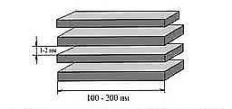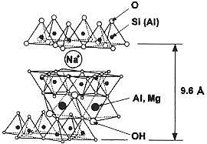
Рис. 2. Шарувата структура монтморилоніту
Між талькоподібними силікатними шарами монтморилоніту розташовується вода. Крім води між силікатними шарами, в структурі монтморилоніту містяться обмінні катіони (рис. 2), що мають деякий від’ємний заряд [6].
Здатність до самодиспергації – дуже важлива властивість монтморилоніту [7], адже в процесі диспергації є можливість виникнення незавершених структурних елементів, які можна розглядати як наночастинки або своєрідний плейтлет (кластер). Розміри елементарних кластерів в ширину та довжину варіюють від декількох десятків до декількох сотень нанометрів, а завтовшки від 1 до 1,5 нм. Точна товщина залежить від числа адсорбованих молекул води. Ізоморфні заміщення в октаедричному і тетраедричному шарах значною мірою визначають від’ємний заряд, що несуть елементарні кластери. Нейтралізується заряд обмінними катіонами з одним або двома однойменними шарами води, що розташовуються в міжшаровому просторі між елементарними кластерами. Саме ступінь впорядкованості кристалічної структури, кількість заміщених катіонів у шарі та характер міжшарового комплексу головним чином визначають хімічні та структурно-механічні властивості бентонітів і особливості його будови. Певну роль у прояві властивостей відіграє також природа обмінних катіонів.
В результаті занурення в воду глинисті частинки, як групи елементарних кластерів, здатні набухати в результаті входження води в міжшаровий простір. Відповідно, існує можливість трансформування глинистих частинок у водну суспензію. Важливою властивістю кластерів і, відповідно, глинистих частинок є здатність до самоорганізації. Як наслідок самоорганізації суспензії набувають певної структури.
Щоб значною мірою вплинути на властивості поверхні мінералів монтморилонітової групи, достатньо для модифікування поверхні використати певні обмінні катіони (наприклад, з метою підвищення гідрофільності це можуть бути Na⁺, Al³⁺, H⁺).
Враховуючи структурні та зарядні показники модифікованих мінеральних дисперсій, передбачено можливість успішного та ефективного їх використання в складі полімерно-мінеральної композиції для наповнювання. Завдяки своїй полідисперсності, гідрофільності, адсорбційній та іонообмінній здатності, а також анізометричній формі частинок, модифіковані дисперсії монтморилоніту у поєднанні з дією акрилових полімерних наповнювачів можуть надавати шкірі ряд цінних фізико-хімічних і гігієнічних властивостей.
Мета роботи полягала у вивченні впливу полімерно-мінеральної композиції та її складових (з різними варіаціями відсоткового складу) на структурування колагену дерми.

Об’єкти та методи дослідження
За основу для отримання мінерально-полімерної композиції в процесі досліджень взято бентонітову глину (місце походження – Дашуковське родовище Черкаської області). Для створення полімерно-мінеральної композиції використано модифіковано дисперсію основного мінералу бентонітових глин - монтморилоніту (Al₂O₃ · 4SiO₂ · H₂O). В результаті заміни іон-обмінного комплексу на іон натрію монтморилоніт утворює високостабільні у часі дисперсії. Тому для модифікації монтморилоніту використано:
- карбонат натрію (ГОСТ 2156-76) – хімічна формула Na₂CO₃. Біла тверда речовина. Природна форма – мінерал нахколіт.
- поліфосфат натрію (ГОСТ 20291-80) – хімічна формула (NaPO₃)n·nH₂O. Біла тверда, гігроскопічна речовина.
Модифікація дисперсії монтморилоніту проведена обробкою його водної дисперсії карбонатом натрію в розрахунку 5% від маси сухого мінералу та поліфосфатом натрію - в розрахунку 10%.
В якості полімерної складової обрано емульсію аніонного типу МБМ-3 (ТУ 6-01-186-89) – водну дисперсію продукту сополімеризації метилметакрилату, бутилакрилату та метакрилової кислоти (в кількості 3% від маси інших мономерів) (табл. 1).
Таблиця 1
Технічні характеристики МБМ-3
Зовнішній вигляд | Молочно-біла рідина
Масова частка сухого залишку, % | 36-42
рН | 5 – 7
Стійкість до дії NaCl | Стійка
Масова доля карбоксильних груп в перерахунку на метакрилову кислоту, %, не більш ніж | 4,0
Поверхневий натяг, мН/м | 35 – 41
Механічні властивості вільних плівок
а) міцність при розриві, МПа | 1 – 3
б) відносне видовження, % | 1000 – 1600

Полімерно-мінеральну композицію отримано шляхом введення акрилового наповнювача (при механічному перемішуванні зі швидкістю 500 об/хв.) в модифіковану дисперсію монтморилоніту (тривалість перемішування 1 год. за температури 20ºС). Дану композицію використовуємо для наповнювання.
Для дослідження можливих взаємодій мінеральної композиції і колагену використано желатин (ГОСТ 11293-89), безбарвний гідролізований білок колагену. Желатин дуже подібний до колагену шкіри за амінокислотним та елементарним складом, тому за змінами його властивостей можна прогнозувати зміни колагену шкіри. Для проведення досліджень було приготовано 5%-вий розчин желатину, в який введено досліджувані компоненти. Для хромування желатину обробляли його оксидом хрому в кількості 0,5% від маси білка.
В аналізі отриманих результатів використано наступні скорочення: Ж – нативний желатин; МДМк – модифікована дисперсія монтморилоніту карбонатом натрію; МДМп - модифікована дисперсія монтморилоніту поліфосфатом натрію; ХрЖ – хромований желатин; АП – акрилова емульсія МБМ-3; ПМКк – полімерно-мінерально композиція МБМ-3 та модифікованої дисперсії монтморилоніту карбонатом натрію; ПМКп – полімерно-мінерально композиція МБМ-3 та модифікованої дисперсії монтморилоніту поліфосфатом натрію.
Вплив дослідних композицій на структурні перетворення дерми досліджено аналітичним методом визначення температури плавлення желатину. Експеримент складався з трьох серій. В першій серії було визначено температуру плавлення трьох дослідних систем: Ж+МДМп, Ж+МДМк та Ж+АП, при чому витрати складових полімерно-мінеральної композиції, а саме – МДМ (в перерахунку на сухий мінерал) та АП ( в перерахунку на сухий залишок) від маси желатину становили, %: 0, 1, 2, 4, 6, 8, 10.
Через те, що досліджувані композиції пропонується використовувати для наповнювання шкір, тобто в циклі післядубильних процесів, необхідно враховувати, що на наповнювання надходить дублений хромовими сполуками напівфабрикат, який характеризується утвореними координаційними зв’язками з комплексами хрому (ІІІ). Для точного відтворення послідовності технологічного процесу було проведено той же експеримент, але з використанням хромованого желатину. Всі витрати дослідних компонентів аналогічні попередньому експерименту (друга серія дослідів): ХрЖ+МДМп, ХрЖ+МДМк та ХрЖ+АП. Третя серія дослідів була направлена на вивчення комплексного впливу полімерної та мінеральної складових на структурування хромового желатину. Відсоткові витрати полімерної та мінеральної складових від маси білка в дослідних системах складали відповідно, %: 4:4, 6:6, 4:6, 6:4.

Результати та їх обговорення
Зміна температури плавлення желатину показує, що відбулися процеси, які вплинули на його внутрішню структуру. Підвищення температури плавлення в результаті модифікації свідчить про більшу стабілізацію та стійкість желатину до підвищених температур, що є результатом утворення додаткових зв’язків в системі. Відповідно й колаген натуральної шкіри модифікований таким же чином матиме вищу температуру зварювання, а це важливий показник якості готової шкіри.
Результати першої серії досліджень представлені на рисунку 3.

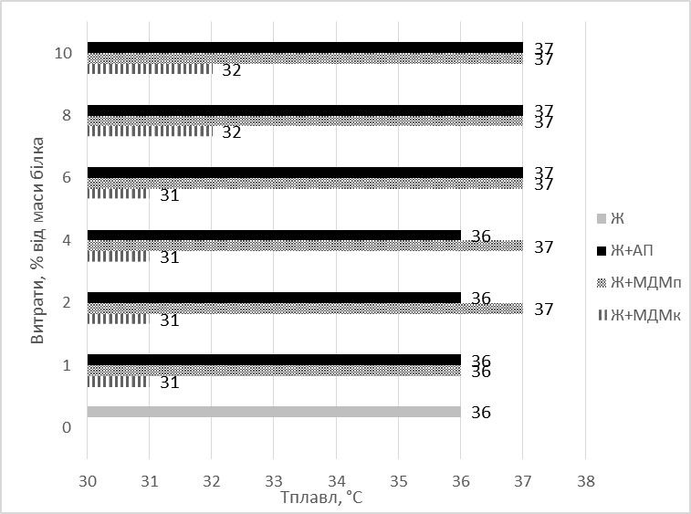
Рис. 3. Залежність температури плавлення дослідних систем від витрат мінеральних дисперсій та акрилового полімеру

Результати досліджень вказують на те, що обробка желатину модифікованими дисперсіями монтморилоніту та акриловим полімером впливає на гідротермічну стійкість колагену. Вид натрієвої солі, використаний для модифікації монтморилоніту, суттєво впливає на поведінку желатину після взаємодії з МДМ.
У випадку використання МДМк з витратою від 1 до 6 % від маси білка температура плавлення желатину знижується майже з 36 °С до 31 °С, тобто на 14 %. Підвищення витрат МДМк до 8-10 % підвищує температуру плавлення не суттєво - до рівня 32 °С. Результати використання для модифікації МДМп мають протилежні наслідки: при витратах мінералу вище 2 % від маси білка відбувається підвищення температури плавлення (порівняно з даним показником нативного желатину) до рівня 37 °С.
Серед результатів взаємодії МДМк з желатином при низьких витратах можна виділити наступні структурні ефекти: відбувається ізоляція макромолекули колагену мінеральними частинками та частково зникає взаємодії між ними; спостерігається «диспергація» окремих рівнів колагену мінеральними частинками; структура колагену на різних розмірних рівнях будови упорядковується (рис. 1). Зазначені взаємодії пояснюють зафіксоване зниження температури плавлення желатину після обробки МДМк. Крім того, існує ймовірність впливу рН дисперсій МДМк (8,5-9,0), адже це може спровокувати часткове руйнування білкової системи желатину. Подальше підвищення витрат МДМк вже не диспергує макромолекули білка, а частково структурує, що і проявляється в підвищенні температури плавлення.
Дещо інша залежність спостерігається при використанні поліфосфату для модифікації монтморилоніту. На відміну від карбонату натрію, поліфосфат натрію має довгу лінійну структуру, яка повністю не входить у міжшаровий простір мінералу. Як результат взаємодії з’являється можливість утворення містка «Монтморилоніт – Поліфосфат натрію – Білок». А отже можна прогнозувати утворення більш структурованої системи. Проте, зважаючи на наявність лише водневих зав’язків та відсутність хімічних, зазначена «фіксація» не є стабільною для підвищення температури плавлення, хоча і спостерігається збільшення даного показника на 1°С. В цілому, отримуємо більш гнучку, ніж у першому випадку систему.
Подібне структурування системи за принципом «Монтморилоніт – МБМ-3 – Білок» спостерігається при введенні акрилового полімеру у желатин.
Результати другої серії дослідження представлені у вигляді гістограми (рис. 4).

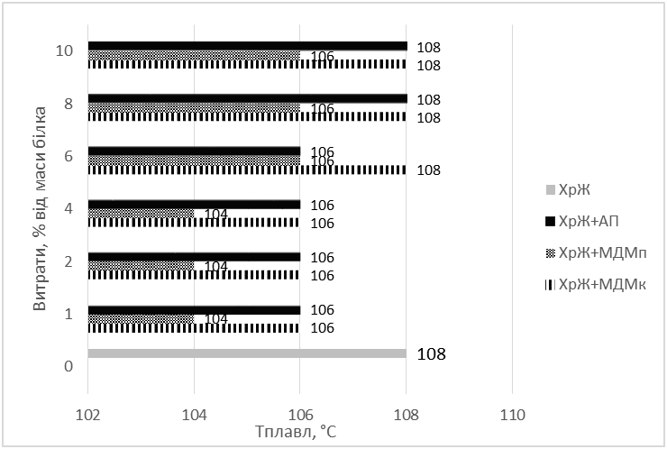
Рис. 4. Залежність температури плавлення хромованих дослідних систем від витрат мінеральних дисперсій та акрилового полімеру

Після обробки хромованого желатину дисперсіями МДМк та МДМп спостерігається зміна температуростійкості «білкової системи». На представленій гістограмі можна виділити дві зони: перша – зміна температури плавлення при використанні реагентів в кількості 1-4 % від маси білка, друга – 6-10 %. Можна припустити, що перша зона пов’язана з процесом диспергування хромованої желатини, а друга – з участю МДМ у комплексоутворенні в білковій системі.
Результатом введення МДМк та МДМп у кількості від 1 % до 4 % - є незначне зменшення температури плавлення. При використанні МДМп рівень зниження температури плавлення до 104 °С більший, що становить 3,7 %, а в разі використання МДМк - 106 °С.
Особливість взаємодії МДМ з хромованим желатином полягає в тому, що частинки монтморилоніту здатні «відтягувати» на себе іони хрому, які фіксують білок, і одночасно змінювати стабільність білкової структури. Причиною цього є висока питома поверхня мінеральних частинок в МДМ та висока здатність до катіонного обміну з хромовими комплексами. Тобто відбувається «конкурентна боротьба» за взаємодію зі сполуками хрому між колагеном і мінералом. Це теж може спричинити незначне зниження температури плавлення хромованого білка. Враховуючи більший рівень диспергування мінеральних частинок в разі використання поліфосфату натрію, можна передбачити більший диспергуючий ефект МДМп на білкову систему.
Збільшення витрат МДМк (до 6-10 %) сприяє структуризації білкової системи з утворенням взаємодій «МДМк – Хром – Білок» за рахунок інших закономірностей, чим і пояснюється підвищення температури плавлення желатину. Дуже важливим для аналізу є значення рН мінеральної дисперсії. Рівень рН модифікованих дисперсій дорівнює 5,0 для МДМп та 8,5 для МДМк. Оскільки при підвищенні рН від 3,5 до 6,9 збільшується здатність хромових сполук до комплексоутворення [8], збільшення вмісту МДМ з вищим рівнем рН сприяє посиленню комплексоутворення хрому в білковій системі, що проявляється в підвищенні температури плавлення. Рівень рН в системах: «Ж– МДМк» – 4,5 од., а «Ж – МДМп» – 4,0. Отже, чим більше рН в системі, тим більше структурування колагену за рахунок комплексоутворення з хромом. Що стосується використання МБМ-3, то поява додаткових карбоксильних груп в складі акрилового полімеру при витратах МБМ-3 вище 8 % від маси білка, сприяє ефективній стабілізації білка через появу додаткових зв’язків хромових комплексів з карбоксильними групами МБМ-3: «МБМ-3 –Хром – Білок».
Отримані результати вказують на позитивний вплив використання МДМ та МБМ-3 щодо стабілізації структури хромованого желатину. Оптимальними витратами останніх можна вважати 4-6 % від маси білка для МДМ та 6-8 % для МБМ-3. Найкращі структурні перетворення відповідають використанню МДМп, що і буде враховано надалі.
Третя серія дослідів виконувалась для визначення сумарного впливу композиції на термостійкість нативного та хромованого желатину. Для обробки желатину використовуємо полімерно-мінеральну композицію на основі модифікованих дисперсій монтморилоніту та МБМ-3, відсотковий вміст складових складав 4 % та 6 % в різних варіаціях. Результати експерименту представлені на рисунках 5, 6.

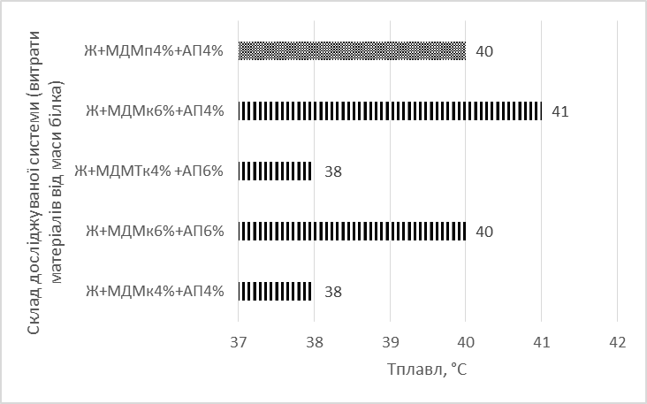
Рис. 5. Температура плавлення контрольних варіантів дослідних систем

На рисунку 5 відсутні значення температури плавлення для дослідних систем, в яких витрати компонентів МДМп та АП складають відповідно, %: 6 та 6, 4 та 6, 6 та 4. Пояснюється це стабільністю температуростійкості в цих системах - у всіх випадках значення склало 40 °С.

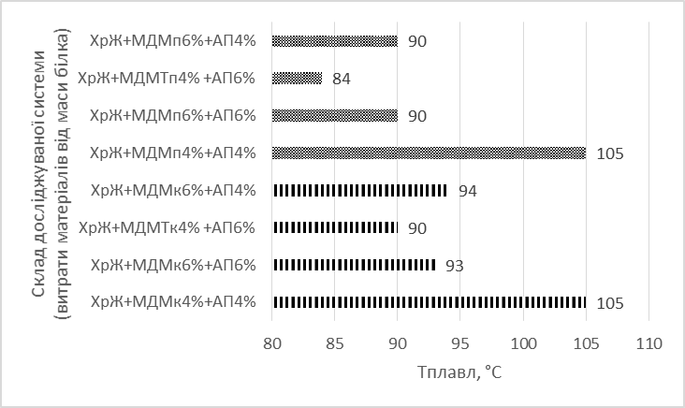
Рис. 6. Температура плавлення контрольних варіантів хромованих дослідних систем

Аналіз досліджень дає можливість зробити висновок, що використання полімерно-мінеральних композицій для стабілізації колагену, як основи структури шкіри, є ефективним, про що свідчить підвищення температуростійкості модифікованого колагену. Виходячи з результатів дослідження, раціональним в складі полімерно-мінеральної композиції є співвідношення МДМ та полімеру 1:1 або 1,5:1 відповідно. При цьому витрати МДМ та АП від маси білка становлять 6 % та 4 %. Отримані результати будуть враховані при розробці оптимальних варіантів наповнювання шкіряного напівфабрикату розробленою полімерно-мінеральною композицією.

Висновки
В результаті проведених досліджень проаналізовано вплив полімерно-мінеральної композиції та її складових на температуростійкість колагену. В якості модельного препарату використано нативний і хромований желатин.
Показано, що застосування модифікованих натрієвими солями дисперсіій монтморилоніту та акрилового полімеру впливає на температуростійкість як нативного так і хромованого колагену. Характер змін в разі застосування дисперсій монтморилоніту залежить від виду модифікатора та витрат мінералу від маси білка. Встановлено, що при застосуванні для обробки нативного желатину модифікованих карбонатом натрію дисперсій монтморилоніту при витратах до 6 % мінералу від маси білка відбувається зниження температури плавлення желатину через ймовірне диспергування білкової системи, тоді як збільшення витрат мінеральної дисперсії до 8-10 % мінералу сприяє структуруванню колагену. Виявлено, що застосування модифікованих поліфосфатом натрію дисперсій монтморилоніту при витратах вище 2 % мінералу від маси білка сприяє стабілізації колагену, що підтверджено зростанням температури його плавлення, хоча і незначним. Аналогічний вплив характерний при застосуванні акрилового полімеру. Виявлені зміну можуть відбуватись за рахунок утворення додаткових зв’язків в системах «Монтморилоніт-МДМ-Білок» та «Монтморилоніт-АП-Білок».
Показано, що найбільш суттєві зміни в термостійкості колагену відбуваються, після обробки його хромованої форми мінеральними та полімерними дисперсіями при різних витратах останніх. Після введення модифікованих дисперсій монтморилоніту в хромований желатин при витратах мінералу 1-4 % спостерігається зниження температуростійкості колагену через ймовірну взаємодію катіонів хрому з високорозвиненою сорбційною поверхнею мінералу. Збільшення витрат модифікованих карбонатом натрію дисперсій монтморилоніту (до 6-10 %) сприяє структуруванню колагену з утворенням додаткових зав’язків «МДМк – Хром – Білок», що підтверджується зростанням температури плавлення хромованого колагену.
Суміщене використання мінеральних дисперсій та акрилового полімеру в складі композиції підтвердило позитивні зміни колагену щодо його стабілізації та підвищення температуростійкості, як характерних явищ ефективного формування структури натуральної шкіри. Доведено, що оптимальними витратами складових композиції можна вважати 4-6 % від маси білка для модифікованих дисперсій монтморилоніту та акрилового полімеру МБМ-3. Найкращі структурні перетворення колагену досягаються при модифікацїі монтморилоніту поліфосфатом натрію.

Література

- Грищенко І.М. Поліфункціональні шкіряні матеріали: монографія / І.М. Грищенко, А.Г. Данилкович, О.Р. Мокроусова ; за ред. А.Г. Данилковича. – К.: Фенікс, 2013. – с.16
- Паламар В.А. Перспективність наповнювання шкіряного напівфабрикату полімерно-мінеральною композицією / В.А. Паламар, О.Р. Мокроусова // Тези доповідей Всеукраїнської наукової конференції [«Сучасні технології одержання композиційних матеріалів, хімічних волокон і нанокомпозитів»], (Київ, 19-20 листопада 2013). – К. : КНУТД, 2013. – С. 47-48.
- Мокроусова О. Р. Формування експлуатаційних властивостей шкіряних матеріалів мінеральними наповнювачами / О.Р. Мокроусова, С.А. Карван, О.П. Козарь // Вісник Хмельницького національного університету. Технічні науки . - 2014. - № 2. - С. 82-88.
- Основи кристалографії: [Електронний ресурс] / Чернівецький національний університет ім. Ю. Федьковича – 2006. – Режим доступу до інф. : http://shron.chtyvo.org.ua/Fodchuk_Ihor/Osnovy_krystalohrafii.pdf
- Куковський Є.Г. Особливості будови та фізико-хімічні властивості глинистих мінералів / Є.Г. Куковський, - К.: Наукова думка, - 1966, - 128 с.
- Беррі Л.Г. Мінералогія / Л.Г. Беррі, Б.Г. Мейсон, Р.В. Дітріх, - М.: МИР, - 1987, - 603 с.
- Осипов В.І. Мікроструктура глинистих порід / В.І. Осипов, В.М. Соколов, Н.А. Румянцева, - М.: Надра, - 1989, - 211 с.
- Гороновский И. Справочник по химии / И. Гороновский, Ю. Назаренко, Е. Некряч. − Киев : Наукова думка, 1987. − 829 с.

References

- Grishchenko І.M., Danilkovich A.G., Mokrousova O.R. Polіfunktsіonalnіshkіryanіmaterіali: monografіya, Fenіks, Kiev, 2013, p.16
- Palamar V.A., Mokrousova O.R. Perspektivnіst napovnyuvannya shkіryanogo napіvfabrikatu polіmerno-mіneralnoyu kompozitsіyu, Tezi dopovіdey Vseukrainskoi naukovoi konferentsіi ["Suchasnі tehnologіi oderzhannya kompozitsіynih materіalіv, hіmіchnih volokon і nanokompozitіv"], KNUTD, Kyiv, 19-20 listopada 2013, pp. 47-48.
- Mokrousova O.R, Karvan S.A, Kozar O.P. Formuvannya ekspluatatsіynih vlastivostey shkіryanih materіalіv mіneralnimi napovnyuvachami, Vіsnik Hmelnitskogo natsіonalnogo unіversitetu. Tehnіchnі nauki. - 2014. –No. 2. - pp. 82-88.
- Osnovi kristalografії: [Elektronniy resurs] / Chernіvetskiy natsіonalniy unіversitet IM. Fedkovych - 2006 – Rezhim dostupu do іnf. : http://shron.chtyvo.org.ua/Fodchuk_Ihor/Osnovy_krystalohrafii.pdf
- Kukovsky Є.G. Osoblyvosti budovy ta fizyko-chimichni vlastyvosti hlynystyh mineraliv, Naukova dumka, Kiev, 1966, 128 p.
- Berrі L.G., Mason B.G., Dіtrіh R.V. Mіneralogіya, WORLD, Moscow, 1987, 603 p.
- Osipov V.І., Sokolov V.M., Rumyantsev N.A. Mіkrostruktura glinistih porіd, Nadra, Moscow, 1989, 211 p.
- Goronovsky I., Nazarenko Y., Nekryach E. Spravochnik po himii, Naukova dumka, Kiev, 1987, 829 p.

Надіслана/Written: 13.02.2015 р.
Надійшла/Received:(заповнює редакція)
Рецензент: Данилкович А.Г., д.т.н., проф. кафедри технології шкіри, хутра та біотехнології Київського національного університету технологій та дизайну

